FAT文件系统学习

FAT文件系统介绍
FAT（File Allocation Table，文件分配表）文件系统是windows操作系统所使用的一种文件系统，它的发展过程经历了FAT12、FAT16、FAT32三个阶段。FAT文件系统用“簇”作为数据单元。一个“簇”由一组连续的扇区组成，簇所含的扇区数必须是2的整数次幂。簇的最大值为64个扇区，即32KB。所有簇从2开始进行编号，每个簇都有一个自己的地址编号。用户文件和目录都存储在簇中。（类似于ext文件的块）

1.1 FAT文件系统的格式
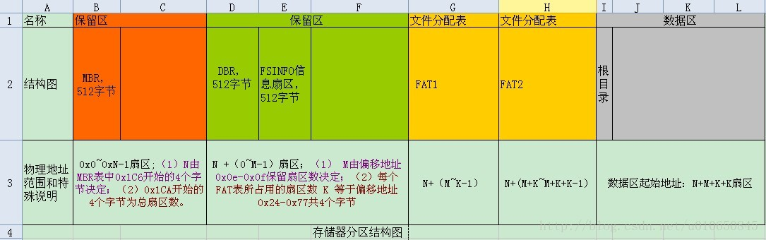
图1
- 第一部分：保留扇区，第一个保留扇区（0号扇区）是记录磁盘的引导记录，分区信息等。引导扇区位于整个文件系统的0号扇区，是文件系统隐藏区域（也称为保留区）的一部分，我们称其为DBR扇区，DBR中记录着文件系统的起始位置、大小、FAT表个数及大小等相关信息。在FAT文件系统中，同时使用“扇区地址”和“簇地址”两种地址管理方式。这是因为只有存储用户数据的数据区使用簇进行管理（FAT12和FAT16的根目录除外），所有簇都位于数据区。其他文件系统管理数据区域是不以簇进行管理的，这部分区域使用扇区地址进行管理。文件系统的起始扇区为0号扇区(逻辑0扇区)。
2）第二部分：文件分配表（File allocation Table, FAT）,由两部分组成，FAT1和FAT2，FAT2是FAT1的备份，一般情况下不会用到。一般情况下前两簇（0簇和1簇）是保留簇。（类似于ext文件系统的间接索引）
2）第三部分：根目录区域，相当于一个目录表，用来记录文件和目录信息的。（类似于ext文件系统的inode）
3）第四部分：数据区域：实际的文件和目录的存储区域

1.2 FAT表
紧跟在保留分区后面的是FAT区，其由两个完全相同的FAT（File Allocation Table， 文件分配表）表单组成，FAT文件系统的名字也是因此而来

1.2.1 FAT表的作用
文件系统分配磁盘空间按簇来分配。
对于文件系统来说，FAT表有两个重要作用：描述簇的分配状态以及标明文件或目录的下一簇的簇号。
通常情况下，一个FAT文件系统会有两个FAT表，但有时也允许只有一个FAT表，FAT表的具体个数记录在引导扇区的偏移0x10字节处。
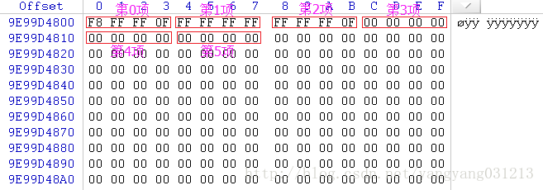
FAT表项的0和1号表项均不与实际的物理地址对应，从2号表项开始才与物理地址对应，2号表项为FAT2结束之后开始的簇，这个簇为根目录，根目录第一个文件目录项一般是卷标，所以即使刚格式化的分区，第2个FAT表项都是根目录，并且2号项是被占用的。
创建文件160KB的文件，FAT表的变化一个簇大小（16kb）
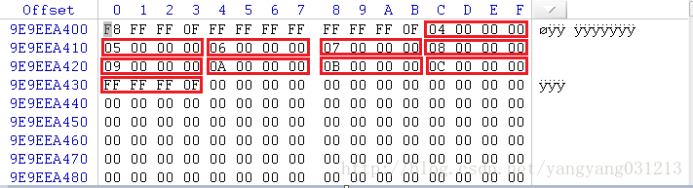
- >第4项->第5项->第6项->第7项->第8项->第9项->第A项->第B项->第C项->结束符(第D项)
共10个簇

1.2.1 根目录
根目录在文件系统建立时即已被创建，其目的就是存储目录（也称文件夹）或文件的目录项。每个目录项的大小为32个字节。
文件系统刚被创建时，还没有存储任何数据时，根目录下没有任何内容，文件系统只是为根目录分配了一个簇的空间（通常为2号簇），将结束标记写入该簇对应的FAT表项，表示该簇已经被分配使用。这时候，为根目录分配的空间没有任何内容
FAT32短目录项的定义：
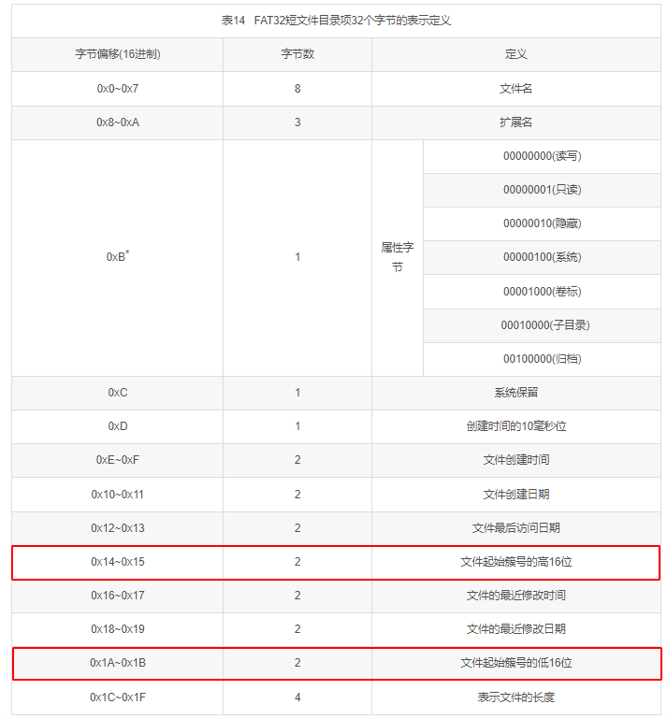

FAT文件的新建和删除
FAT文件系统的查找：
数据区起始扇区号 = 保留扇区数 + 每个FAT表大小扇区数 × FAT表个数
某簇起始扇区号 = 保留扇区数 + 每个FAT表大小扇区数 × FAT表个数 + （该簇簇号 - 2） × 每簇扇区数
查找文件流程：
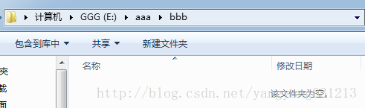
- 首先获取根目录地址
- 从根目录种找到文件的名字（普通文件或者目录文件）,然后查看文件名字所在的簇号，AA目录文件所在的簇号3，红框所选中的为32个字节，因为目录项的大小就是32个字节。
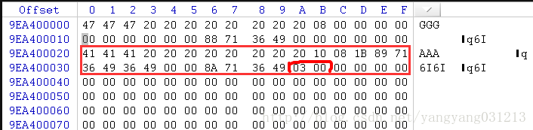
- 03簇的内容如下所示，2E表示当前目录，2E 2E表示上级目录，BBB就是子目录，再到BBB所在的00 04簇看一下：
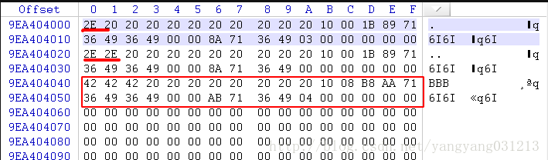
- 04簇的内容只有当前文件和上级目录
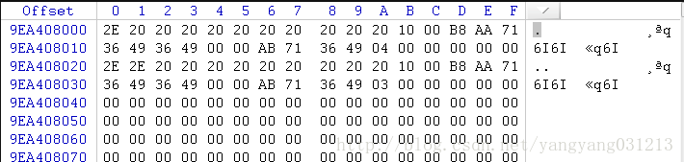
1.建立文件
假设现在有一个子目录，它的名字是“smart monkey”，我们要在其下建立一个文件“yatou.txt”。使用的文件系统为FAT32，簇大小为4096字节，我们要建立的文件大小为5000个字节。
步骤1：读取位于卷0号扇区的引导扇区，根据引导扇区中的信息定位FAT表、数据区和根目录的位置。
步骤2：遵照“smart monkey”的位置。查看根目录下的每个目录项，寻找名字为“smart monkey”且具有目录属性的目录项。找到后，查看它的起始簇号为3。
步骤3：读取smart monkey的起始簇（3号簇）的内容，查找每个目录项，直到找到一个为分配的目录项。
步骤4：找到可用项后写入文件名“yatou.txt”，并将文件大小和当前时间写入相应的位置。
步骤5：为文件内容分配簇空间。转到FAT表，寻找空闲的位置。发现4号FAT表项未使用，这就说明4号簇是空闲的。将4号簇分配给文件，并在4号簇的FAT表项内写入结束标记。
步骤6：将簇号4写入文件目录项的起始簇号区域。将文件的钱4096字节写入到4号簇中，还剩下904字节，所以还需要再为其分配一个簇。
步骤7：在FAT表中继续寻找为分配簇，找到5号簇为空闲未使用（因其FAT表项为0）。
步骤8：将文件第一簇（即4号簇）的FAT表项值改写为5，将文件的最后904字节写入5号簇。
步骤9：在5号簇的FAT表项内写入结束标记。

2.删除文件
现在我们将前面例子中建立的“smart monkey\yatou.txt”文件删除。
步骤1：从卷0号扇区读取引导扇区，根据引导扇区中的信息定位FAT表、数据区和根目录的位置。
步骤2：在根目录下寻找名字为“smart monkey”且具有目录属性的目录项。
步骤3：由“smart monkey”的目录项中获取它的起始簇号为3，到3号簇查看“smart monkey”的内容，从中找到文件“yatou.txt”的目录项，提取出它的起始簇号，为4号簇。
步骤4：到FAT表中找到该文件的簇链，确定他存储位置为4号簇和5号簇。
步骤5：将4号簇和5号簇的FAT项设置为0.

